
МБДОУ «ДС № 19 « ЁЛОЧКА»

Методическое пособие
«Организация экспериментальной деятельности с детьми дошкольного возраста".

Евпатория 2015 год.


Не торопитесь навязывать знания ребенку.
Пускай истинный мир, явления и предметы….
проходят перед ним в возможно большем количестве,
пускай они приходят и снова уходят, не навязываясь ему…
редко требуй от него суждений.

И. П. Песталоцци.

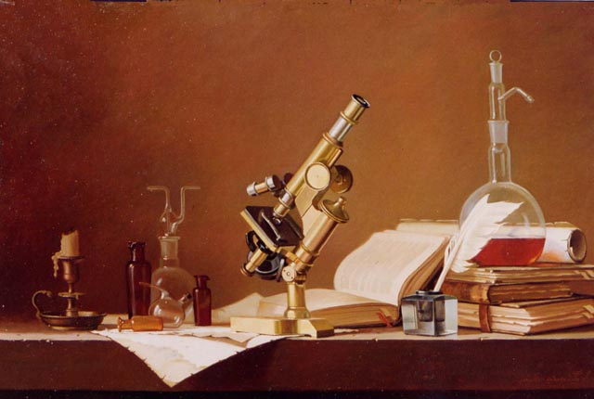

Введение.

Современные дети живут в эпоху информации и компьютеризации. В условиях быстро меняющейся жизни от ребенка требуется не только владение знаниями, но и в первую очередь умение добывать эти знания и оперировать ими, мыслить самостоятельно и творчески.
Выделяют несколько основных особенностей познавательной деятельности: ребенок познает объект в ходе практической деятельности с ним, осуществляемые ребенком практические действия выполняют познавательную, ориентировочно-исследовательскую функцию, создавая условия, в которых раскрывается содержание данного объекта. Детское экспериментирование претендует на роль ведущей деятельности в период дошкольного развития ребенка.
Экспериментирование пронизывает все сферы деятельности: прием пищи, игру. Образовательные области, прогулку, сон.
Ребенок – дошкольник сам по себе уже является исследователем, проявляя интерес к различного рода исследовательской деятельности – к экспериментированию.
Опыты помогают развивать мышление, логику, творчество ребенка, позволяют показать связи между живым и неживым в природе. Исследования предоставляют ребенку самому найти ответы на вопросы «как?» и «почему?». Эксперименты помогают ребенку приобрести новые знания о том или ином предмете. Эта деятельность направлена на реальное преобразование вещей, в ходе которого дошкольник познает их свойства и связи, недоступные при непосредственном воспитании.
Знания, полученные во время проведения опытов, запоминаются надолго.



Термин «экспериментирование» понимается нами как особый способ духовно-практического освоения действительности, направленный на создание таких условий, в которых предметы наиболее ярко обнаруживают свою сущность, скрытую в обычных ситуациях.
Ценность реального эксперимента, в отличие от мысленного, заключается в том, что наглядно обнаруживаются скрытые от непосредственного наблюдения стороны объекта или явления действительности; развиваются способности ребенка к определению проблемы и самостоятельному выбору путей ее решения; создается субъективно-новый продукт. Экспериментирование как специально-организованная деятельность способствует становлению целостной картины мира ребенка дошкольного возраста и основ культурного познания им окружающего мира.
Детское экспериментирование является одним из методов обучения и развития естественно - научных представлений дошкольников. В ходе опытной деятельности дошкольник учится наблюдать, размышлять, сравнивать, отвечать на вопросы, делать выводы, устанавливать причинно-следственную связь, соблюдать правила безопасности. Освоение систематизированных поисково-познавательных знаний детей, становление опытно-экспериментальных действий формирует основы логического мышления, обеспечивает максимальную эффективность интеллектуального развития дошкольников и их полноценную готовность к обучению в школе.

Экспериментирование в детском саду.

Экспериментирование в детском саду позволяет знакомить детей с конкретными исследовательскими методами, с различными способами измерений, с правилами техники безопасности при проведении эксперимента. Дети сначала с помощью взрослых, а затем самостоятельно выходят за пределы знаний и умений, полученных в специально организованных видах деятельности, и создают новый продукт-постройку, сказку, насыщенный запахами воздух и т. д.
Так эксперимент складывает творческие проявления с эстетическим развитием ребенка.



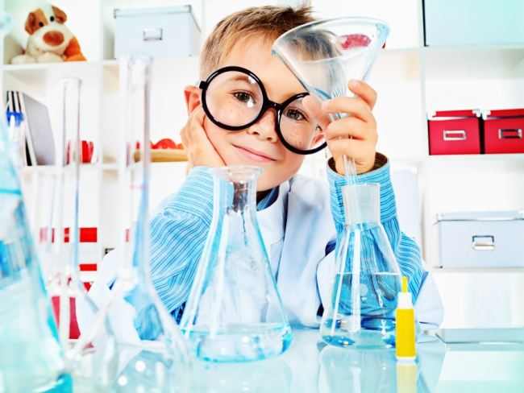

Схема исследовательской деятельности.

Внешние действия (физические движения)
Внутренние действия (мыслительные операции)
Результат:
Расширение представлений о мире.
Упорядочивание знаний через отношения:
Причинно-следственные;
Родововидовые (классификация);
Пространственно-временные.

Цели и задачи опытно - экспериментальной деятельности в детском саду.

- формирование у детей дошкольного возраста диалектического мышления, т. е. способности видеть многообразие мира в системе взаимосвязей и взаимозависимостей;
- развитие собственного познавательного опыта в обобщенном виде с помощью наглядных средств (эталонов, символов, условных заместителей, моделей);
- расширение перспектив развития опытно – экспериментальной деятельности детей путем включения их в мыслительные, моделирующие и преобразующие действия;
- поддержание у детей инициативы, сообразительности, пытливости, критичности, самостоятельности;
- расширение кругозора детей посредством введения в более широкую пространственную и временную перспективу;
- воспитание у дошкольников гуманно – ценностного отношения к окружающей действительности.

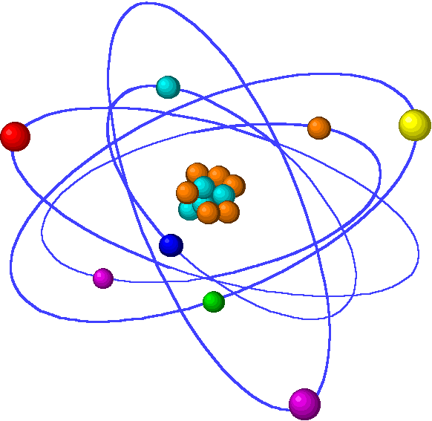

Схема структуры исследовательской деятельности.

Проблемная ситуация
Целеполагание (что нужно сделать)
Выдвижение гипотез
(как, с помощью чего, что получилось) получилось
Проверка предположений
(отбор нужных средств, реализация в действии)
Подтвердилось
Не подтвердилось
Формулирование выводов
(как получилось)
Возникновение новой гипотезы, предположений
Реализация в действии
Подтвердилось
Формулирование выводов
(как получилось)

Методы и приемы организации исследовательской деятельности.

- эвристические беседы;
- постановка и решение вопросов проблемного характера;
- наблюдения;
- моделирование (создание моделей об изменениях в неживой природе);
- опыты;
- фиксация результатов: наблюдений, опытов, экспериментов, трудовой деятельности;
- «погружение» в краски, звуки, запахи и образы природы;
- подражания голосам и звукам природы;
- использование художественного слова;
- дидактические игры, игровые обучающие и творческие развивающие ситуации;
- трудовые поручения, действия.

Схема методов и приемов работы.

Наблюдения
Трудовые поручения

Экспериментально-исследовательская деятельность
Постановка вопросов проблемного характера

Опыт
Фиксация результатов
Рассказы, сказки, загадки, стихи, поговорки
Эвристические беседы
Дидактические беседы

Моделирование (создание моделей)

Логика методов экспериментальной деятельности.

- вопросы педагога, побуждающие детей к постановке проблемы;
- схематическое моделирование опыта (создание схемы проведения);
- вопросы помогающие пояснить ситуацию и понять смысл эксперимента, его содержание, или природную закономерность;
- метод, стимулирующий детей к коммуникации: «Спроси своего друга о чем-либо, что он думает по этому поводу?»;
- метод «Первой пробы» применение результатов собственной исследовательской деятельности, суть которого состоит в определении ребенком личностно-ценностного смысла совершенных им действий.

Виды применения экспериментальной деятельности.

1. По характеру объектов, которые используются в эксперименте:
- опыты с растениями;
- опыты с животными;
- опыты с объектами неживой природы.
- опыты, объектом которых является человек;

2. По месту проведения опытов:
- в групповой комнате;
- на участке;
- в лесу, поле и т. д.

3. По количеству детей:
- индивидуальные (1-4 ребенка);
- групповые (5-10 детей);
- коллективные (вся группа).

4. По причине их проведения:
- случайные;
- запланированные;
- проведенные в ответ на вопрос ребенка.

5. По характеру включения в педагогический процесс:
- эпизодические (проводимые от случая к случаю);
- систематические.

6. По продолжительности:
- кратковременные (от 5-15 минут);
- длительные (свыше 15 минут).

7. По количеству наблюдений за одним и тем же объектом:
- однократные;
- многократные или циклические.

8. По месту в цикле:
- первичные;
- повторные.

9. По характеру мыслительных операций:
- констатирующие (позволяющие увидеть какое-то одно состояние объекта или одно явление вне связи с другими объектами и явлениями);
- сравнительные (позволяющие увидеть динамику процесса, изучаемого ранее по отдельным этапам).

10. По характеру познавательной деятельности детей:
- иллюстрированные (детям все известно и эксперимент только подтверждает знакомые факты);
- поисковые (дети не знают заранее, каков будет результат);
- решение экспериментальных задач.

11. По способу применения в аудитории:
- демонстрационные;
- фронтальные.

Алгоритм организации экспериментирования:

- выделение и постановка проблемы, которую необходимо решить;
- умение формировать и задавать вопросы;
- выдвижение гипотезы;
- поиск и предположение возможных вариантов решения;
- сбор материала;
- обобщение полученных данных, вывод и умозаключение;
- умение доказывать и защищать свои идеи;
- умение самостоятельно действовать на этапах исследования.

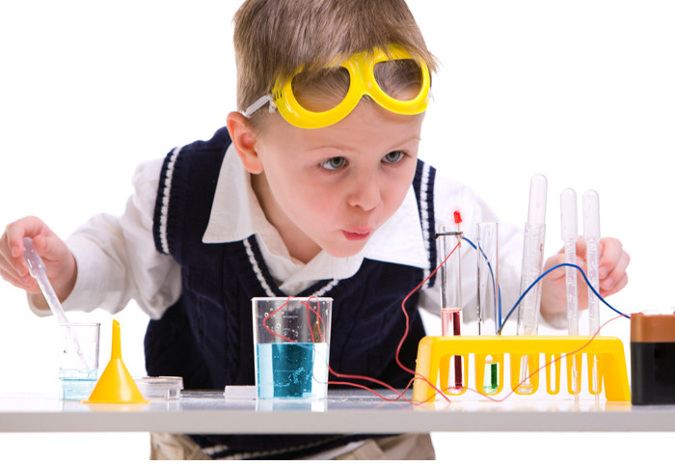

Содержание уголка экспериментирования.

Материалы данной зоны распределяются по следующим направлениям:
- «Песок и вода»;
- «Звук»;
- «Магниты»;
- «Бумага»;
- «Свет»;
- «Стекло и пластмасса»;
- «Резина».

В уголке экспериментирования должны быть выделены:

- место для постоянной выставки, где размещают музеи, различные коллекции, экспонаты, редкие предметы (раковины, камни, кристаллы, перья и т. д.);
- место для приборов, место для хранения материалов (природного, «бросового»);
- место для проведения опытов;
- место для неструктурированных материалов (песок, вода, опилки, стружки, пенопласт и др.).
Материалы данной зоны распределяются по следующим направлениям:
«Песок и вода», «Звук», «Магниты», «Бумага», «Свет», «Стекло и пластмасса»,
«Резина».

Необходимые требования при оборудовании экспериментирования:

- безопасность для жизни и здоровья детей;
- достаточность;
- доступность расположения.

Основное оборудование уголка экспериментирования:

- приборы помощники: лупы, весы, песочные часы, компас, магниты;
- разнообразные сосуды из различных материалов (пластмасса, стекло, метол, керамика);
- природный материал: камешки, глина, песок, ракушки, шишки, перья, мох, листья и др.;
- утилизированный материал: проволока, кусочки кожи, меха, ткани, пластмассы, пробки и др.;
- технические материалы: гайки, скрепки, болты, гвозди и др.;
- разные виды бумаги: обычная, картон, наждачная, копировальная и др.;
- красители: пищевые и непищевые (гуашь, акварельные, акриловые и др.);
- медицинские материалы: пипетки, колбы, деревянные палочки, шприцы (без игл), мерные ложки, чашки, резиновые груши и др.;
- прочие материалы: зеркала, воздушные шары, масло, мука, соль, сахар, цветные и прозрачные стекла, сито, лейки и др.

Для поддержания интереса детей к экспериментированию:

- поощрять любопытство, любознательность, представление возможности ребенку действовать с разными предметами и материалами, манипулирование с ними, если возникает необходимость что-то запретить, то обязательно объяснить, почему, помочь определить, что можно;
- проявление заинтересованности к деятельности детей, беседы с ними об их намерениях, целях, о том, как добиться желаемого результата, расспросить о результатах деятельности и как ребенок достиг их;
- развивать стремление доводить начатое дело до конца, через использование положительной оценки.

Формы работы с детьми:

- занятия;
- беседы познавательного характера;
- дидактические и развивающие игры и упражнения;
- сюжетно-ролевые игры;
- эксперименты и опыты;
- рассматривание картин, альбомов. Фото, иллюстраций;
- наблюдение за живыми объектами и явлениями природы;
- экскурсии и целевые прогулки;
- работа в уголках природы;
- экологическая тропа;
- акции добрых дел;
- конкурсы;
- праздники и развлечения;
- театрализованная деятельность;
- «Дни открытых дверей»;
- Диагностика развития детей.

Формы работы с педагогами:

- диагностика уровня развития и воспитания;
- советы педагогов;
- семинары и семинары-практикумы;
- деловые игры;
- методические часы;
- консультации;
- открытые просмотры4
- смотры-конкурсы;
- тематические проверки;
- взаимодействие с родителями;
- беседы;
- методические тематические выставки;;
- работа с СЮН.

Формы работы с родителями:

- оформление наглядной агитации;
- родительские собрания;
- «Дни открытых дверей»;
- совместные экскурсии;
- привлечение родителей к подготовке и проведению праздников, развлечений, открытых мероприятий;
- «Спрашивайте! Отвечаем!»;
- анкетирование;
- привлечение к созданию познавательно-развивающей среды;
- оформление папки «Мои открытия»;
- совместная детско-взрослая познавательно-исследовательская деятельность;
- работа с родителями по подготовке детей к школе;
- организация тематических выставок совместного с детьми творчества.

Памятки.

Памятка воспитателю.

В ходе проведения исследований можно выделить несколько общих правил. Их соблюдение воспитателем позволяет успешно решать задачи исследовательского обучения.

Главное – работайте творчески.
Для этого:
- Учите детей действовать самостоятельно и независимо, избегайте прямых инструкций.
- Не сдерживайте инициативы детей.
- Не делайте за них то, что они могут сделать (или могут научиться делать) самостоятельно.
- Не спешите с вынесением оценочных суждений.
- Помогайте детям:
- учиться управлять процессом усвоения знаний;
- прослеживать связи между предметами, событиями и явлениями;
- формировать навыки самостоятельного решения проблем исследования;
- учиться анализу и синтезу, классификаций, обобщению информации.

Памятка для родителей.

- Внимательно относиться к детским вопросам.
- Не раздражайтесь из-за них на ребенка, не запрещайте их задавать.
- Все время прививайте ребенку познавательные интересы и мотивы.
- Организуйте совместные походы в театры, на выставки, музеи.
- Проводите постоянные прогулки на природу: в парк, сквер, к водоему (морю), в лес.
- Поощряйте экспериментирование детей.
- Мастерите с детьми поделки из природного, бросового материала, бумаги, картона и т. д.
- Читайте детям природоведческую литературу, беседуйте по ее содержанию.

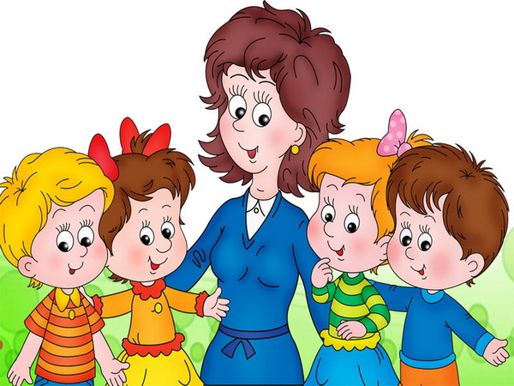

Автор – составитель

воспитатель первой категории

Романова О. Л.

